Branche : Math, nombres | Sujet : les centièmes

Situation de la leçon dans le programme : 896, 898 p.203, 913p.205, 922, 924 p.207, 932 p.209, 957 p.213
Compétences :896 : Dans les nombres rationnels, comprendre et utiliser l’écriture décimale en référence au système de numération de position décimale et au fonctionnement de l’abaque
898 : Exprimer la valeur de chaque chiffre dans un nombre décimal et exprimer le rôle de la virgule. Dire, lire des nombres décimaux présentés en chiffres. Écrire en chiffres des nombres décimaux dits ou lus: Sept-cent-six unités trois-cent-quarante-cinq millièmes : 706,345. Exprimer la décomposition d’un nombre: en l’écrivant dans l’abaque: en la verbalisant de plusieurs manières:
7,32 = 7 unités + 32 centièmes
= 7 unités + 3 dixièmes + 2 centièmes
= 73 dixièmes + 2 centièmes
= 732 centièmes
913 : Repérer et situer des nombres. Établir la graduation d’une droite pour y situer trois nombres donnés.
922 : Encadrer un nombre décimal ou une fraction quelconque sans manipulation:
924 : Repérer et situer des nombres décimaux sur une droite graduée et orientée.
932 : Exprimer qu’un nombre décimal est plus petit ou plus grand qu’un autre, le justifier par leur écriture:
328,27 < 328,72
957 : Exprimer la décomposition d’un nombre décimal: en l’écrivant dans l’abaque, en la symbolisant de façon opératoire:
12,5 = 1 dizaine + 2 unités + 5 dixièmes
Objectif Opérationnel : à la fin de la leçon, l’enfant sera capable de reconnaître le chiffre des centièmes dans un nombre décimal, placer ce nombre sur une droite numérique, comparer deux nombres décimaux, de lire un nombre décimal en exprimant sa décomposition (voir comp. 957), et d’effectuer des exercices variés mettant en scène des centièmes.

Organisation du TN :
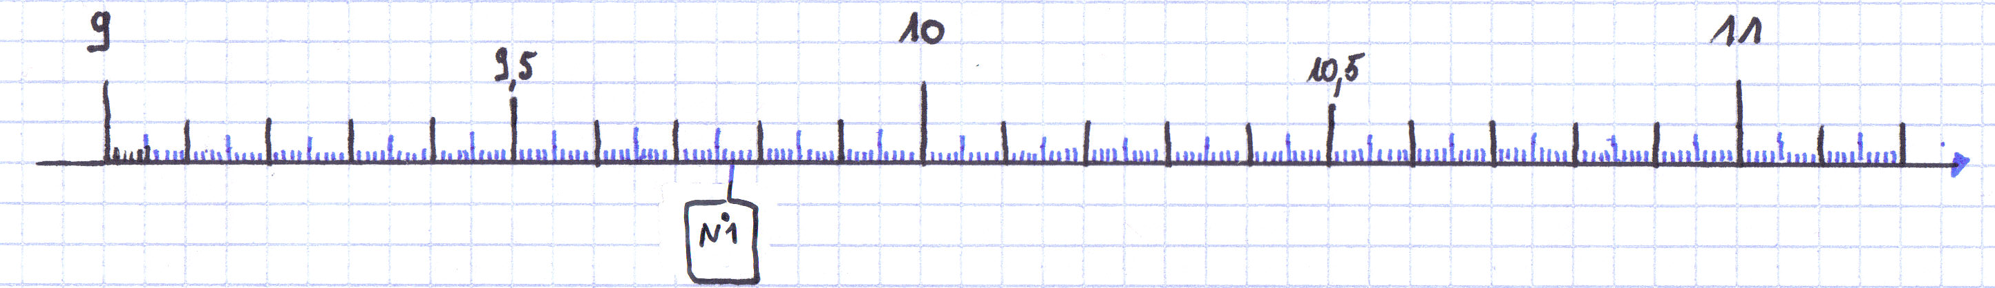

Synthèse : Les centièmes
Rappel :
Dans un nombre à virgule, la virgule sépare la partie entière et la partie décimale de ce nombre :
Exemple : 1,556

Partie entière partie décimale

1 , 55

virgule

Quand on coupe l’unité en 10, on obtient des dixièmes :
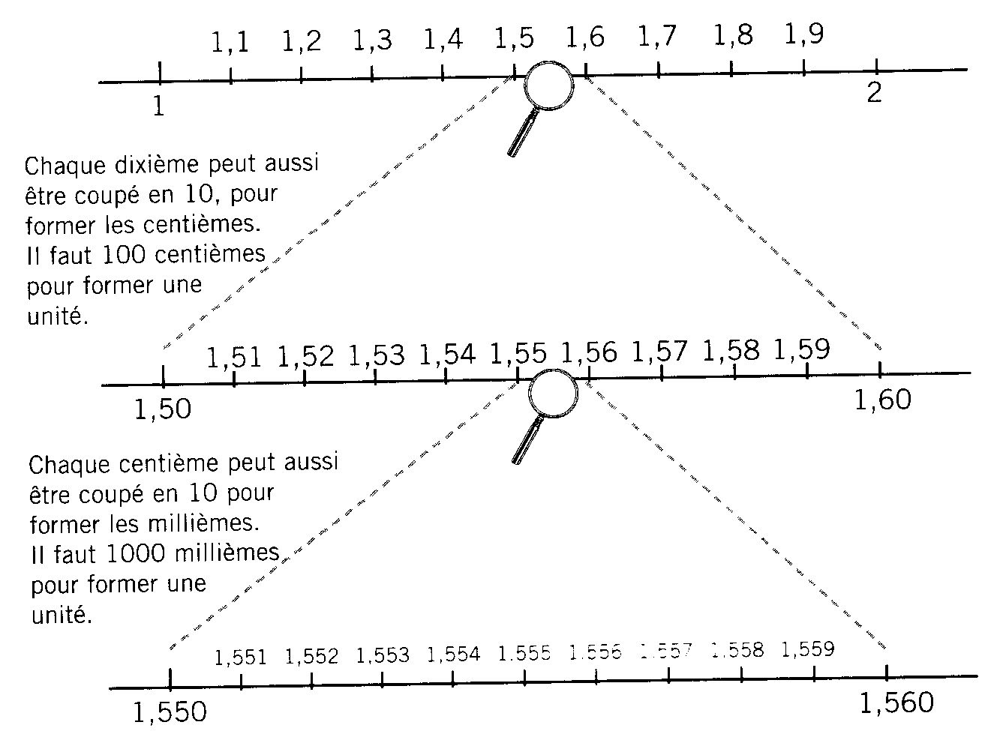
Dans un nombre à virgule, le chiffre des centièmes est le second chiffre après la virgule.
Exemple : 9,77 : on peut lire « neuf unités + sept dixièmes + sept centièmes »
ou « neuf unités et septante-sept centièmes »
ou « neuf-cent-septante-sept centièmes »
on pourrait aussi écrire 977
100

Présentation de la leçon

Etapes – objectifs partiels | Méthode - procédés | Matière – Matériel
Séquence 1
- Introduction, l’enfant aborde la notion de centièmes à l’aide de résultats sportifs. | La n. distribue une feuille avec le défi à chaque enfant et elle demande à un élève de lire l’introduction  Elle explique alors aux enfants que ces résultats sont les vrais résultats du 100m aux jeux olympiques d’Athènes et que le record du monde y a été battu.  Elle lit les deux premiers énoncés avec les enfants et leur laisse quelques secondes pour les effectuer (classer les coureurs par ordre de temps effectué, ensuite justifier en plaçant ces temps sur la droite numérique)  Correction au TN, la n. ayant au préalable tracé une droite numérique au TN.  Elle demande à un enfant d’expliquer pourquoi il a placé le n°1 (9,77 sec) à cet endroit précis : neuf unités, sept dixièmes et sept centièmes.  Ensuite, elle explique comme suit en dessinant le schéma suivant au TN :  Ensuite, les enfants poursuivent avec l’exercice 3. Correction rapide. | Matériel : 20 feuilles « défi »
- L’enfant apprend à lire un chiffre à virgule de manières différentes. | La n. demande alors à un enfant de lire la première mesure à voix haute : il va sûrement lire « neuf virgule septante-sept secondes ».  Elle va alors lui demander de le lire en n’utilisant pas le mot « virgule » : neuf unités, sept dixièmes et sept centièmes.  Elle annonce alors qu’ils peuvent également lire ce nombre « neuf cent septante-sept centièmes » et donc l’écrire 977  100  Elle demande à quelques enfants de lire les nombres suivant (qu’elle écrit au TN) : 17,32 99,06 99,60 08,08 08,80 1,01 1,11 11,10
Séquence 2
Dictée de nombres : | La n. demande aux enfants de prendre leur cahier de brouillon et d’écrire en chiffres les nombres qu’elle va dicter :  La correction se fait comme suit. Elle relit le premier nombre et inscrit toutes les réponses qu’elle entend. Les enfants vont alors devoir décider quelle est la bonne écriture et donc barrer les mauvaises (la n. induit les réponses si personne ne trouve). | Matière :  - nonante centièmes  - une unité et un centième  - vingt-trois unités et dix centièmes  - onze unités et 3 centièmes  - septante-deux centièmes  - deux centièmes
Synthèse : | La n. demande aux enfants de prendre leur cahier de nombres et de copier la synthèse. | Matériel : feuille de synthèse + cahiers de nombres
exercices | La n. distribue alors la feuille d’exercices aux enfants. Elle explique les énoncés, effectue quelques exercices avec eux (surtout pour le troisième énoncé) et les laisse travailler. La correction se fait soit oralement.  Exercices : 1 = REPRODUIRE  2, 3, 4, 5, 6 et 7 = APPLIQUER | Matériel : feuille d’exercices

Record du monde du 100m à Athènes en juin 2005
Voici les résultats du 100m aux Jeux Olympiques d’Athènes.

- Classe les participants selon le temps effectué. Justifie ton choix en inscrivant les temps sur la droite numérique ci-dessous :

 | NOMS | NAT. | Temps (sec.)  - Pour chaque temps effectué, entoure :  - en noir le chiffre des dizaines,  - en bleu le chiffre des unités,  - en vert le chiffre des dixièmes,  - en rouge le chiffre des centièmes.  - On sait que Zakari a mis 22 centièmes de plus que Powell.  Combien de centièmes séparent :  - Obikwelu de Frater : ___________________  - Egbele de Jarret : _____________________  - Gardener de Frater : ___________________
N° | Jason Gardener | GBR | 10.29
N° | Francis Obikwelu | POR | 10.04
N° | Michael Frater | JAM | 10.03
N° | Asafa Powell | JAM | 9.77
N° | Aaron Egbele | NGR | 10.16
N° | Uchenna Emedolu | NGR | 10.21
N° | Patrick Jarrett | JAM | 10.15
N° | Aziz Zakari | GHA | 9.99
N° | Deji Aliu | NGR | 10.24

- Entoure le chiffre des centièmes dans les nombres suivants :

234 789, 988 0,00003 98,999 80,000 789 678 665, 8903

- Sectionne cette droite de manière à ce qu’apparaissent les centièmes :

0 1

- décompose les nombres suivants :
Exemple : 32,98 = 3 centaines + 2 unités + 9 dixièmes + 8 centièmes.

789,22 = ____________________________________________________________

1,02 = ______________________________________________________________

- Écris de deux manières différentes les nombres suivants :
Exemple : 9,34 = neuf unités, trois dixièmes et quatre centièmes
= neuf cent trente-quatre centièmes

2,09 = ______________________________________________________________

= _______________________________________________________________

- Classe les nombres suivants par ordre croissant :

21,99 22,00 22,01 22,1 22,12 23,00 23,01

……………………………………………………………………………………………………………………………………………………………………

- Complète par < > ou =

10,01 … 10,1 0,10 … 0,1 2,2 … 2,02 0,02 … 1,02

- Replace les nombres suivants sur la droite : 0,1 - 0,01 - 0,11 - 0,09 - 0,99 – 0,56

0 1

